Приложение А

СОГЛАСОВАНО: Руководитель ГЦИ СИ
Заместитель генерального директора
ФГУ «Ростест - Москва»

___________________ А.С. Евдокимов

«____» ________________ 2007 г.

СТЕНД ДЛЯ ПОВЕРКИ ЛЮФТОМЕРОВ

СПЛ-МЕТА

МЕТОДИКА ПОВЕРКИ
М 036.830.00 МП

Генеральный директор
ЗАО НПФ "МЕТА"

______________Н.В.Мартынов

«____»_________________2007 г.

Содержание
1 операции поверки 5
2 СРЕДСТВА ПОВЕРКИ 5
3 ТРЕБОВАНИЯ БЕЗОПАСНОСТИ 6
4 УСЛОВИЯ ПОВЕРКИ 6
5 ПОДГОТОВКА К ПОВЕРКЕ 6
6 ПРОВЕДЕНИЕ ПОВЕРКИ 6
7 ОФОРМЛЕНИЕ РЕЗУЛЬТАТОВ ПОВЕРКИ 7
Приложение А 8

Настоящая методика распространяется на стенд для поверки люфтомеров СПЛ-МЕТА (далее по тексту – стенд) и устанавливает методы и средства его первичной и периодической поверок.
Поверке подвергаются стенды, находящиеся в эксплуатации, на хранении и выпускаемые из производства и ремонта.
Межповерочный интервал – 12 месяцев.
1 OПEPAЦИИ ПОВЕРКИ
1.1 При проведении поверки должны быть выполнены операции, указанные в таблице 1.
Таблица 1
Наименование  операции | Номер пункта методики  поверки | Обязательное проведение операции  при поверке
 |  | первичной | периодической
1 Внешний осмотр | п. 6.1 | + | +
2 Опробование | п. 6.2 | + | +
3 Проверка  диапазона измерения угла поворота и определение абсолютной погрешности измерения угла поворота | п. 6.3 | + | +
2 средства поверки
2.1 При проведении поверки должны использоваться средства поверки с нормативно-техническими характеристиками, указанными в таблице 2.
Таблица 2
№ пункта  раздела  методики  поверки | Наименование оборудования | Обозначение НД | Кол., шт. | Нормативно-технические характеристики
п. 6.3 | Теодолит 4Т30П | ТУ 3-3.115-80 | 1 | Средняя квадратичная погрешность измерения одним приемом  (без учета горизонтального угла 20´´, вертикального угла 30´´
Примечание - Вместо указанных в перечне средств поверки допускается применять аналогичные, обеспечивающие указанные метрологические характеристики.
3 TPEБOBAHИЯ БEЗOПACHOCTИ

3.1 При проведении поверки должны быть соблюдены требования безопасности, указанные в руководстве по эксплуатации М 036.830.00 РЭ, раздел «Mеры безопасности».
4 Условия поверки

4.1 Поверка стенда должна производиться при нормальных условиях:
- температура окружающего воздуха, ° С 25 ± 10;
- относительная влажность, % 45 - 80;
- атмосферное давление, кПа 84,0 -106,7.
4.2 Все средства измерений, применяемые при поверке, должны иметь действующие свидетельства о поверке.

5 Подготовка к поверке

5.1 Перед проведением операции поверки необходимо ознакомиться с руководством по эксплуатации М 036.380.00 РЭ.
5.2 Подготовить стенд к работе в соответствии с разделом п.2.2 "Подготовка стенда к использованию" руководства по эксплуатации М 036.380.00 РЭ.

6 Проведение поверки
6.1 Внешний осмотр
При внешнем осмотре проверяют:
- комплектность стенда;
- отсутствие видимых повреждений;
- целостность соединительных кабелей;
- соответствие маркировки требованиям технических условий;
- соответствие качества покрытий, нанесения шкал и основных обозначений.
6.2 Опробование

Опробование проводить по п. 2.2.2.5 руководства по эксплуатации М 036.830.00 РЭ.
При опробовании должно быть установлено изменение показаний на индикаторном табло терминала при повороте оси имитатора рулевого колеса по часовой стрелке или против.

6.3 Поверка диапазона измерения угла и определение абсолютной погрешности измерения угла поворота

6.3.1 Установить имитатор колеса в горизонтальное положение (по шкале угла наклона – 0 град.) и проконтролировать горизонтальность столешницы, на которой установлен имитатор рулевого колеса, с помощью уровня. При необходимости отрегулировать горизонтальность регулируемыми по высоте опорными ножками и закрепить положение фиксатором.
6.3.2 Подготовить теодолит к поверке стенда. Для этого:
- снять с основания поз.6 площадку поз.9 (Приложение А, рис.1), отвернув винты крепления поз.11;
- установить теодолит на площадку, закрепив винтом-барашком из комплекта поставки;
- установить площадку вместе с теодолитом на основании поз.6;
- снять с теодолита визир грубой наводки рис. 2 и установить на его место ось поз.13 рис.1 из комплекта поставки стенда. Совместить ось теодолита с осью муфты преобразователя угловых перемещений и закрепить площадку в данном положении с помощью винтов поз.11 рис.1.
6.3.3 Соединить кабель стенда с разъемом ДАТЧИК терминала. Терминал подключить к блоку питания. Включить блок питания, затем терминал. Произвести корректировку нулевых показаний, нажав кнопку СБРОС.
6.3.4 Установить имитатор рулевого колеса в нулевое положение. Контролировать «0» на индикаторе терминала по шкале теодолита. При необходимости произвести корректировку нулевых показаний, нажав кнопку СБРОС.
6.3.5 Повернуть имитатор рулевого колеса на угол «-10˚». Контролировать угол поворота имитатора рулевого колеса, отображаемый на индикаторе терминала, по шкале теодолита.
Абсолютная погрешность определяется как разность показаний между измеренным значением на индикаторе терминала и значением на шкале теодолита. Аналогичную проверку производят при повороте имитатора рулевого колеса на угол «-45˚», «-90˚», «+10 ˚», «+45˚», «+90˚». Абсолютная погрешность во всем диапазоне не должна превышать 0,1 градуса.
Стенд для поверки люфтомеров

Теодолит
Терминал
Блок питания

~ ~ 220В

Рисунок 1 - Схема подключения узлов стенда

7 Оформление результатов поверки

7.1 Положительные результаты первичной поверки стенда оформляются записью в таблице поверки паспорта стенда и нанесением оттиска поверительного клейма или печатью, удостоверенной подписью поверителя.
Положительные результаты периодической поверки оформляются записью в таблице поверки паспорта стенда и нанесением оттиска поверительного клейма и (или) выдачей свидетельства о поверке установленной формы.
7.2 При отрицательных результатах поверки стенд не допускают к дальнейшей эксплуатации, в паспорт вносят запись о непригодности к эксплуатации, клеймо предыдущей поверки гасят, свидетельство о поверке аннулируют. На стенд выдают извещение о непригодности к применению.

Приложение А
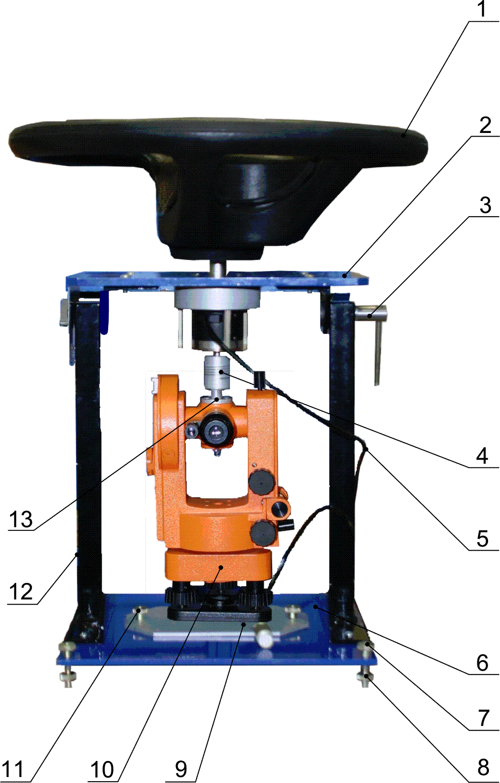

1-Имитатор рулевого колеса; 2-Столешница; 3-Фиксатор; 4-Муфта преобразователя угловых перемещений; 5-Кабель для подключения к разъему ДАТЧИК терминала; 6-Основание; 7-Регулировочный винт (4 шт.); 8-Опорная ножка (4 шт.); 9-Площадка; 10-Теодолит; 11-Винт крепления площадки (2 шт.); 12-Стойка (2 шт.); 13-Ось
Рисунок 1 – Стенд для поверки люфтомеров с установленным теодолитом
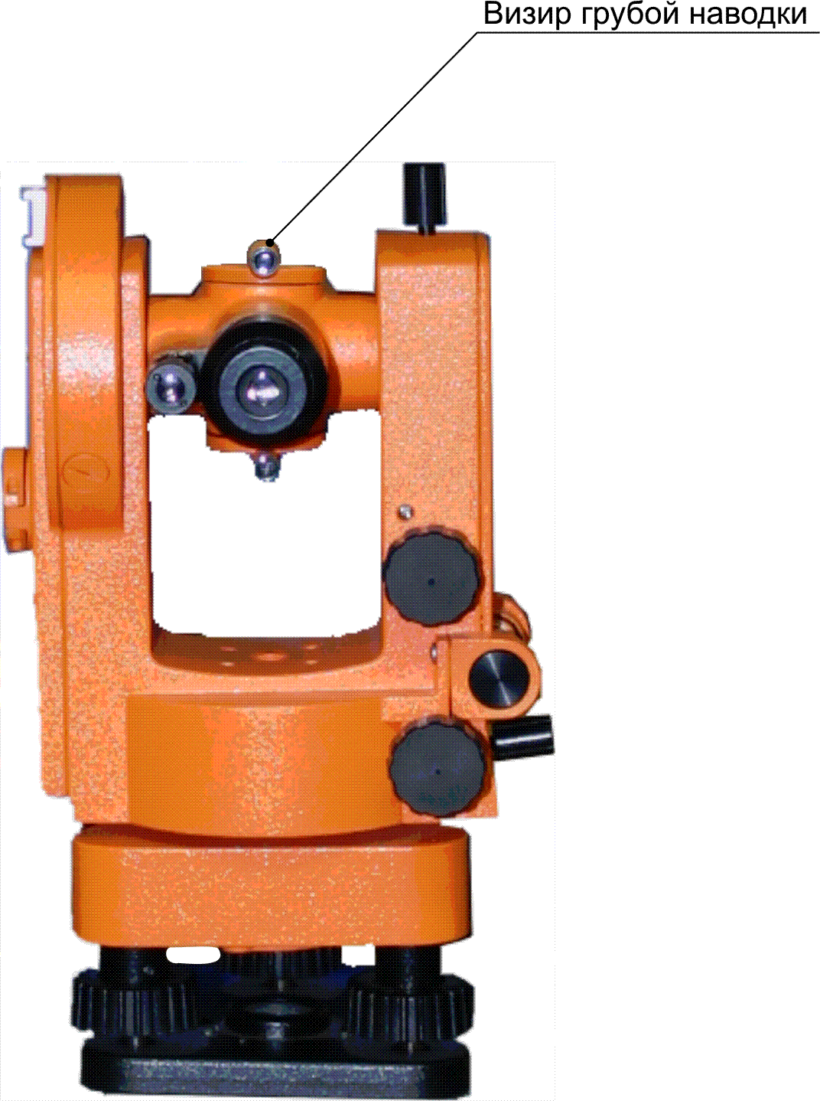

Рисунок 2 – Внешний вид теодолита

